# Linux环境下为普通用户添加sudo权限

**1.背景：**

      sudo是Linux系统管理指令，是允许系统管理员让普通用户执行一些或者全部root命令的一个工具。Linux系统下，为了安全，一般来说我们操作都是在普通用户下操作，但是有时候普通用户需要使用root权限，比如在安装软件的时候。这个时候如果我们切回root用户下效率就会比较低，所以用sudo命令就会很方便。

**2.安装sudo**

      设置之前必须得安装sudo，安装方法：

Shell > yum install sudo //这个安装包很小，不到1M

**3.设置**

（1）进入root用户，打开sudoers文件：

Shell > su root //进入root用户

Shell > vim /etc/sudoers //打开sudo的配置文件

打开之后如下图所示：

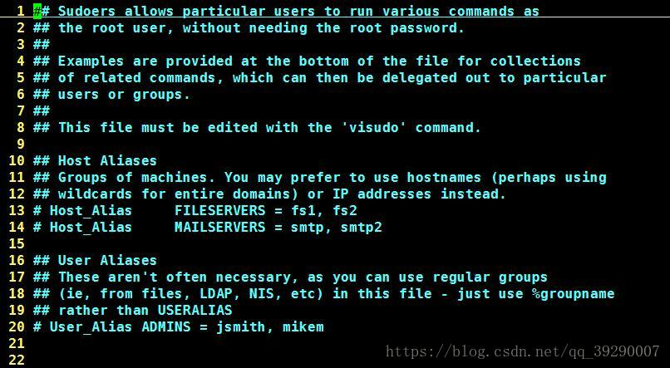

1. 修改sudoers文件   
   先找到如下图所示的一行：（root ALL=(ALL)ALL）   
   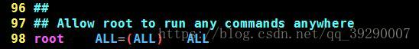   
   然后给普通用户kcc添加sudo权限，在“root ALL=(ALL)ALL”这一行下面，加入如下图所示的一行(用户名 ALL=(ALL) ALL)，并保存。

IMG_256

ps:有些小伙伴可能会注意到sudoers文件只是一个只读文件，其实强制修改的话也没关系，但是如果你觉得不安全，可以在修改文件之前先赋予文件写权限（W），修改保存之后再收回写权限，操作如下：

chmod u+w /etc/sudoers

//进行修改,修改完成之后：

chmod u-w /etc/sudoers

**4.测试**

现在已经给kcc用户sudo权限了，我们试着用一下sudo命令在kcc用户下创建安装一个gcc，现象如下：（完全可以安装）

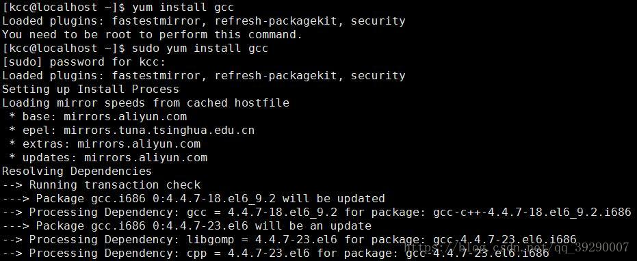

Linux环境下为普通用户添加sudo权限：

<https://blog.csdn.net/qq_39290007/article/details/81125750>

sudo命令使用的几个场景：

<https://www.cnblogs.com/kevingrace/p/6130008.html>

Linux权限之su和sudo的区别：

<https://www.cnblogs.com/slgkaifa/p/6852884.html>